Rutke-Stilleven
Gedicht van de Week
Week 26- 2021
www.arspoetica.nl

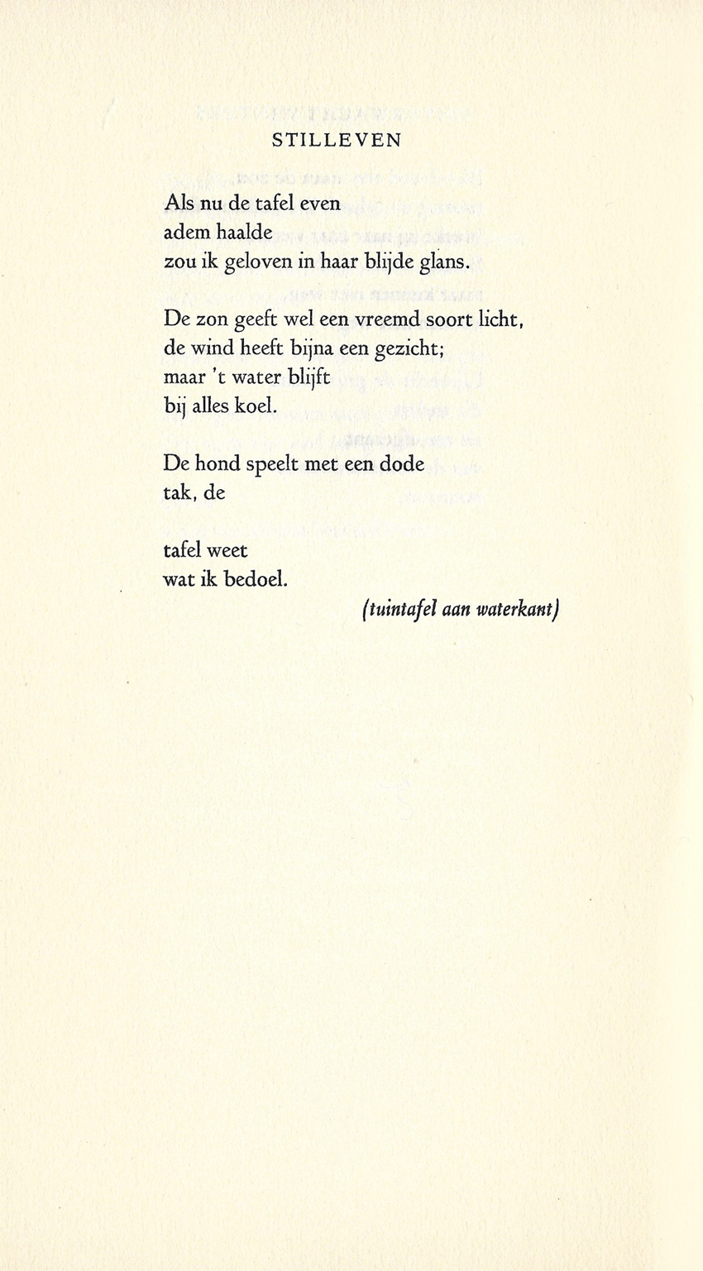

Vandaag een dichter die tijdens haar beginperiode als schrijver werd geprezen, maar later in vergetelheid raakte en nu vrijwel vergeten is.
Zij schreef onder de naam Fem Rutke, haar eigen naam was Petronella (Nelly) Xristine Teresa Meijer.(1934-1991). Zij debuteerde in tijdschriften, haar gedichten hadden soms een religieuze achtergrond; het geloof (joodse afkomst, bekering tot het katholicisme) hield haar bezig hoewel zij ook verkeerde in bohemienkringen o.a. rond Jan Cremer. Later raakte zij verslaafd aan alcohol. Aan de gevolgen van dit probleem is zij vroeg overleden. Meer informatie is hier te vinden.
Het gedicht van de week is zoals de titel aangeeft een schildering van een tafereel op een manier die verklaart waarom de critici aanvankelijk positief over haar schreven. Het is afkomstig uit haar bundel “Blauw Gras”(1960)

